Sestavljanka

Naredi si svojo sestavljanko. Kako?

Potrebuješ:
- dokument Sestavljanka – priloga
- list
- karton
- lepilo
- škarje
- barvice

Natisni si dokument Sestavljanka – priloga in list obreži. Na natisnjeno mrežo za sestavljanko nariši kakšen lep pomladni motiv. Naj bo belih delov sestavljanke čim manj in naj bo slika čim bolj pisana, da si bomo koščki sestavljanke čim bolj različni. Nato list prilepi na karton in razreži po črtah, da boš dobil posamezne koščke sestavljanke. Sestavljanko tudi sestavi.
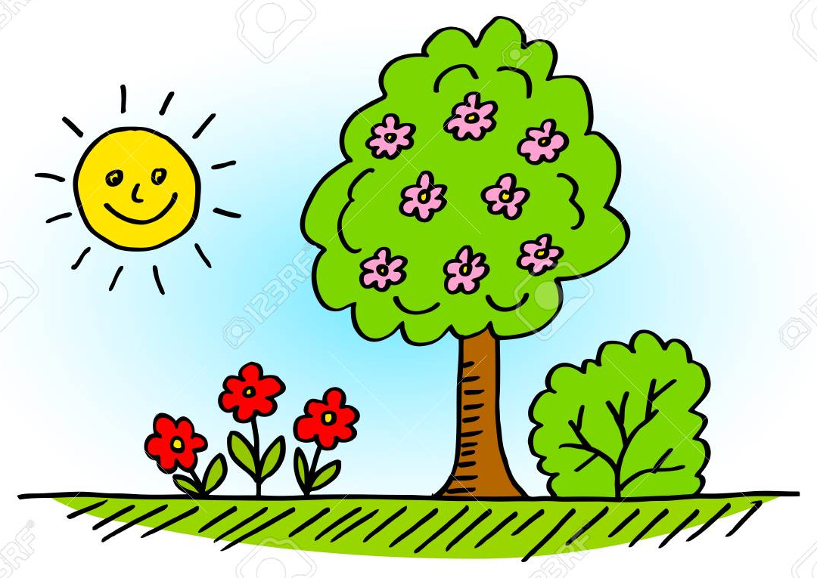
Želim ti veliko zabave pri izdelovanju in sestavljanju.

